<https://www.cs.usfca.edu/~galles/visualization/AVLtree.html>

<https://www.cs.usfca.edu/~galles/visualization/RedBlack.html>



<https://www.cs.usfca.edu/~galles/visualization/SplayTree.html>

<https://www.cs.usfca.edu/~galles/visualization/BTree.html>



<https://www.cs.usfca.edu/~galles/visualization/BPlusTree.html>  
<https://www.cs.usfca.edu/~galles/visualization/BST.html>



Яку оптимальну кількість фіктивних елементів треба додати, щоб отримати оптимальну для виконання каскадного сортування, якщо є p =6 файлів і початкова кількість елементів у не відсортованому файлі N=80?



Яку оптимальну кількість фіктивних елементів треба додати, щоб отримати оптимальну для виконання багатофазного сортування, якщо є p =6 файлів і початкова кількість елементів у не відсортованому файлі N=105?

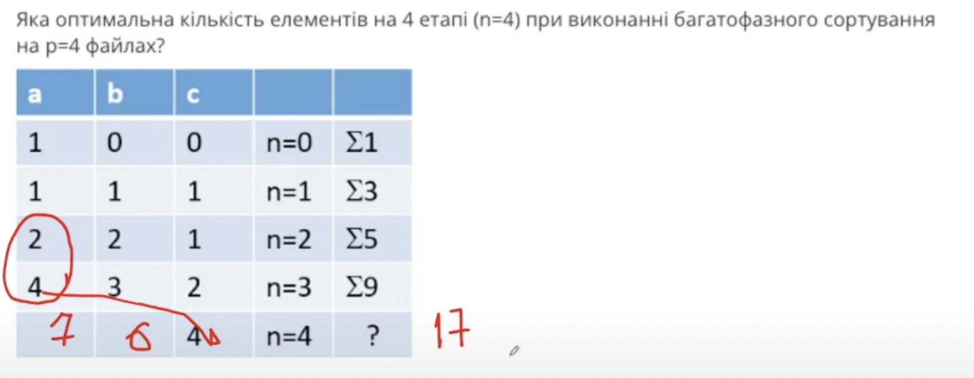

яка оптимальна кількість елементів на 4 етапі (n=4) при виконанні багатофазного сортування на p=4 файлах?

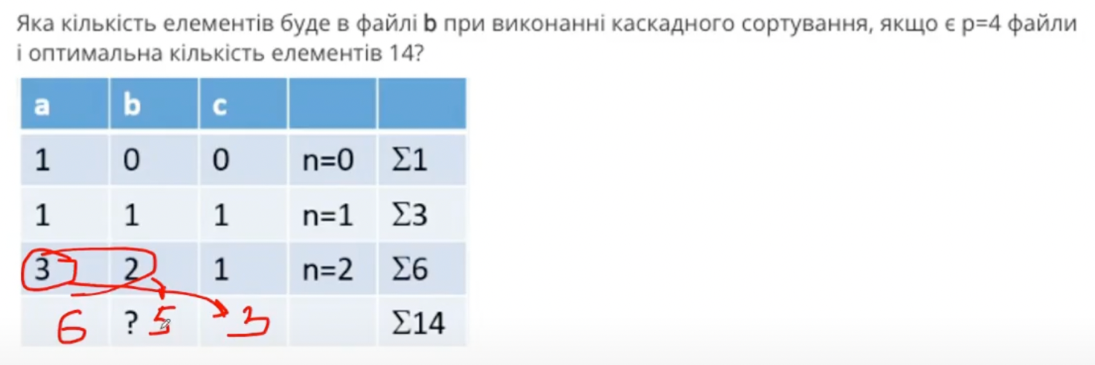

яка кількість елементів буде в файлі a і b при виконанні каскадного сортування, якщо є p=4 файли і оптимальна кількість елементів14?

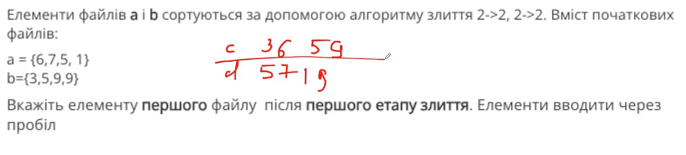

елементи файлів a і b сортуються за допомогою алгоритму злиття 2->2, 2->2. Вміст початкових файлів ..  
вкажіть елементу першу файлу після першого етапу злиття.

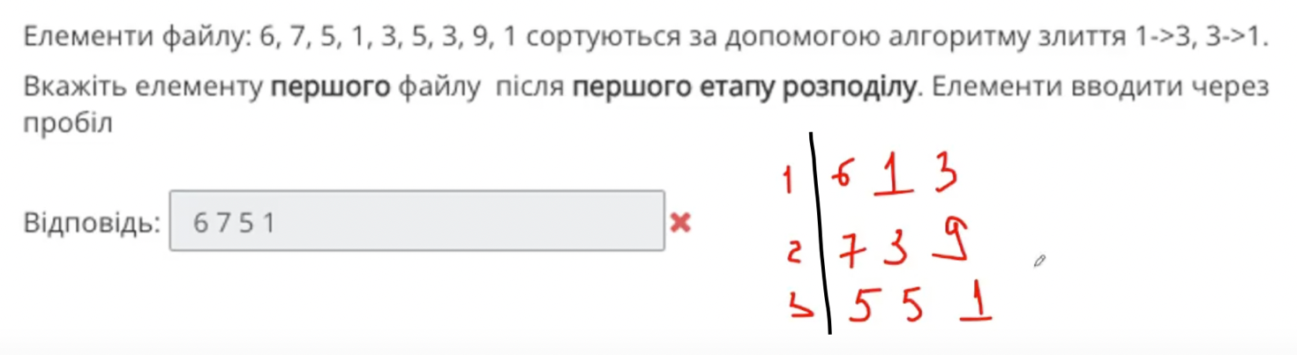

елементи файлу сортуютьмя за допомогою алгоритму злиття 1->3, 3->1. Вкажіть елементи першого файлу після першого етапу розподілу



тип сортування



стандартного обміну



потребують подвійної памяті

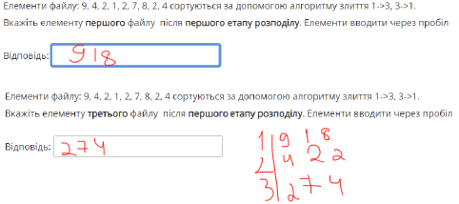

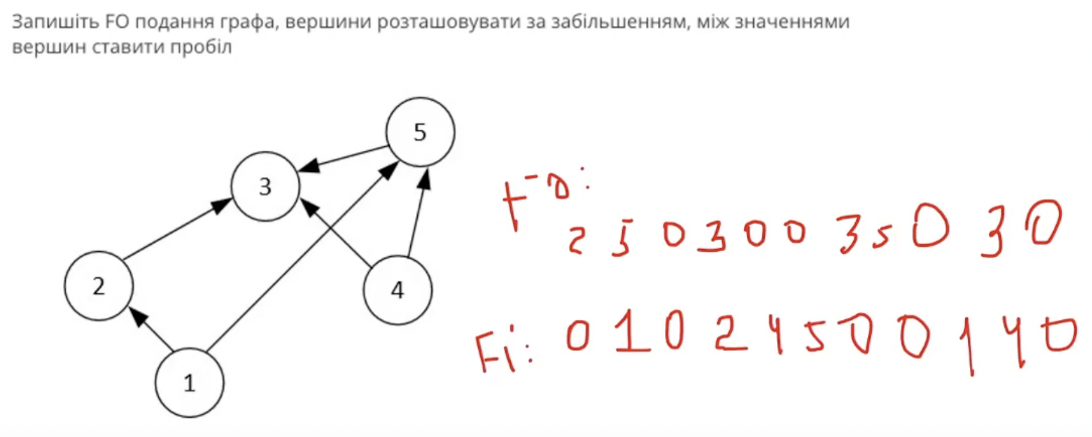

фо подання

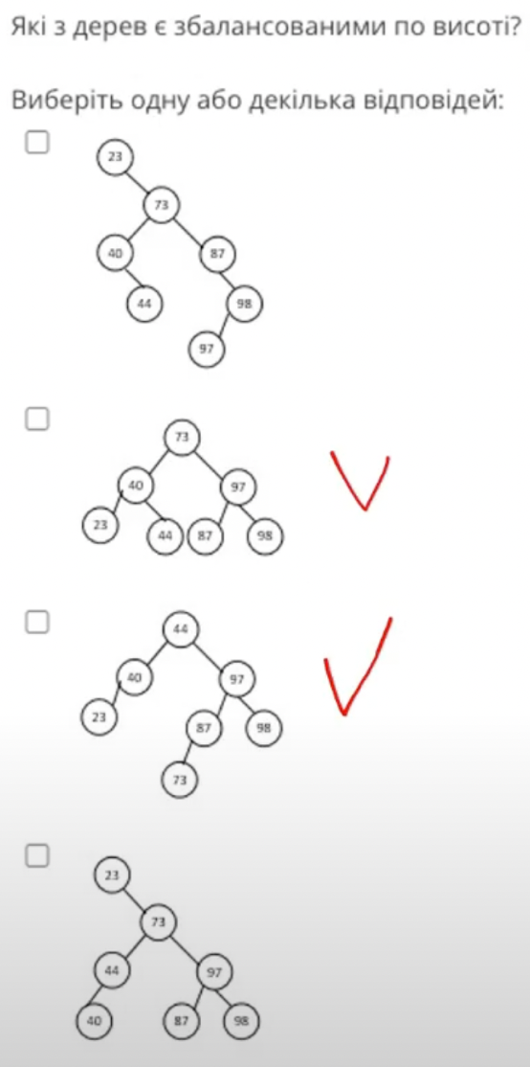

Збалансовані по висоті дерева

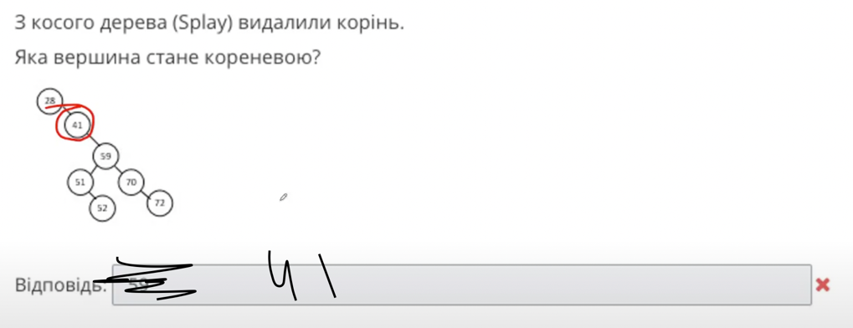

з косого дерева видалили корінь

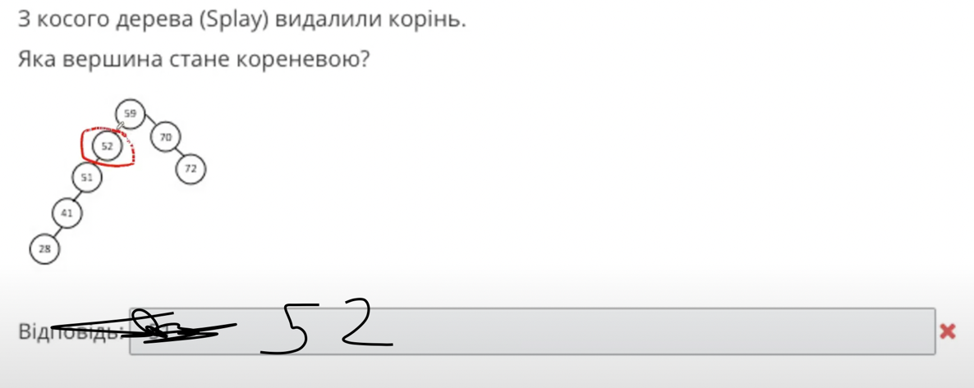

з косого дерева видалили корінь

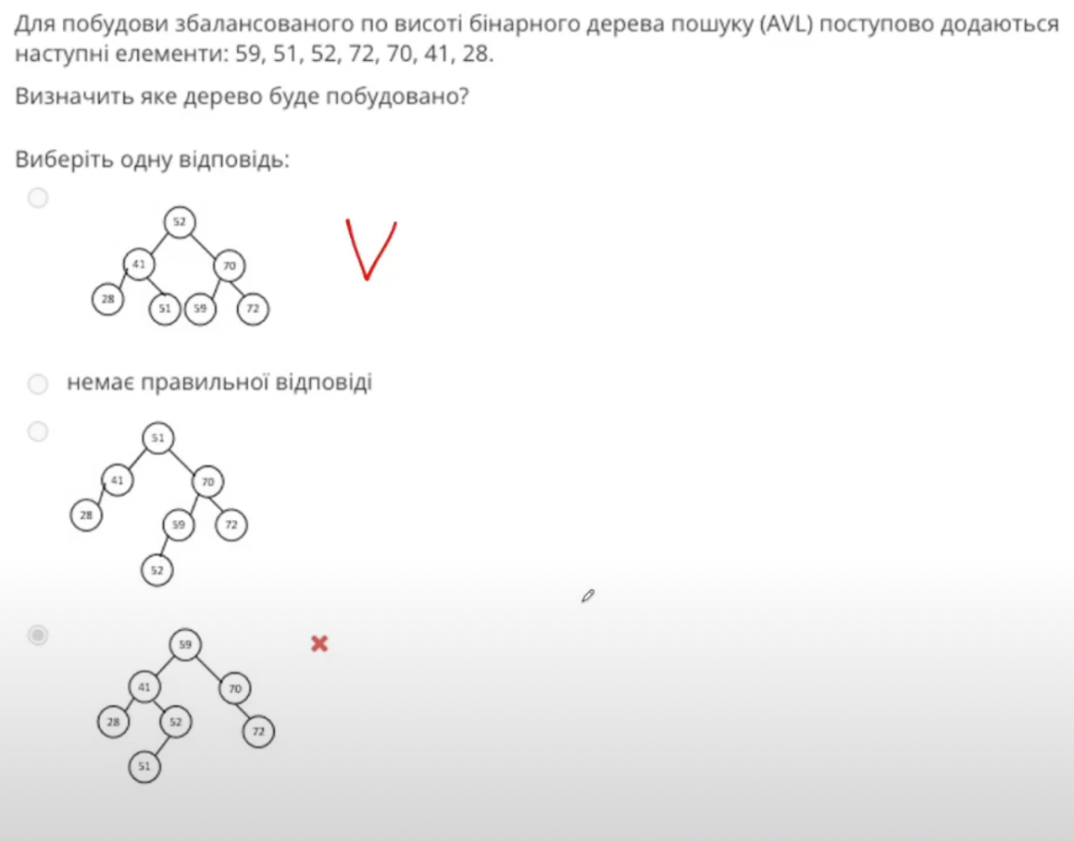

побудови по висоті бінарного дерева пошуку (AVL) поступово додаються наступні елементи: 59, 51, 52,

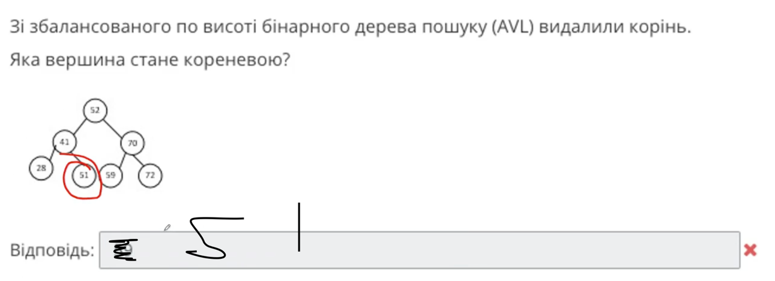

зі збалансованого по висоті бінарного дерева пошуку (AVL) видалили корінь.

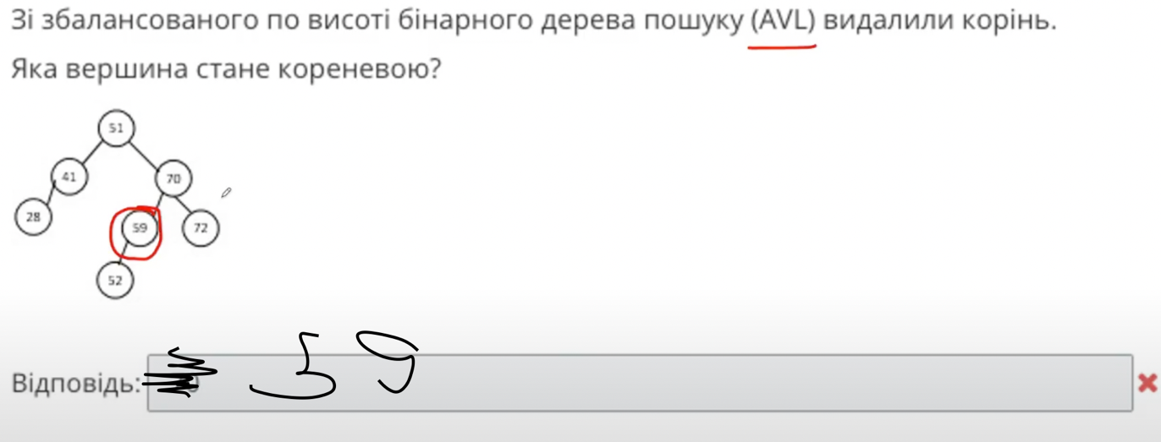

зі збалансованого по висоті бінарного дерева пошуку (AVL) видалили корінь.

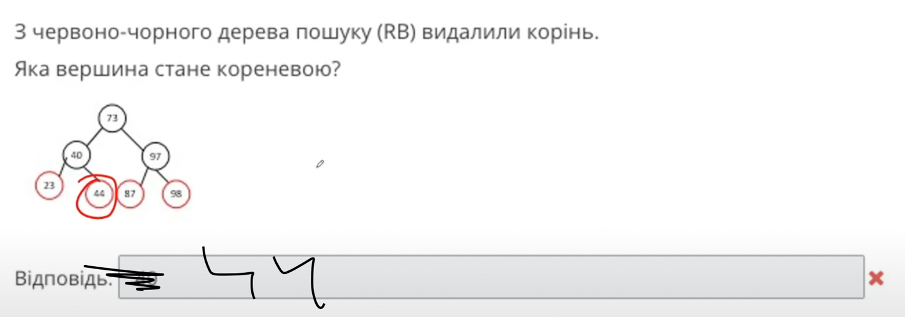

з червоно-чорного дерева пошуку (RB) видалили корінь. Яка вершина стане кореневою?

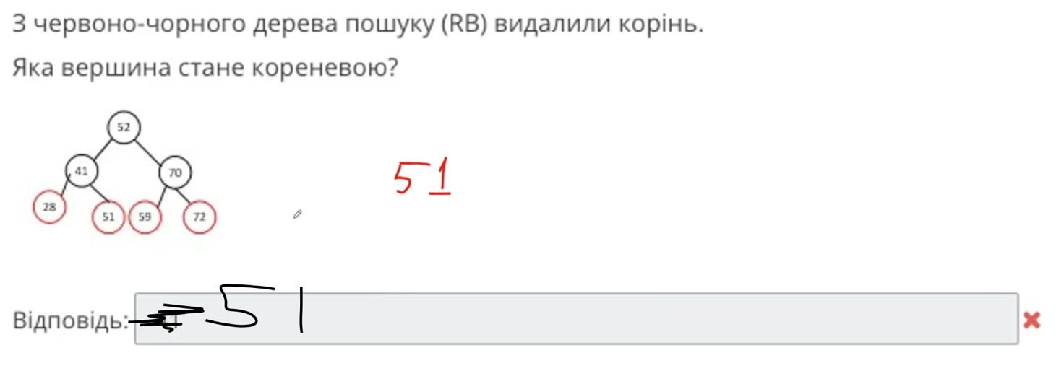

з червоно-чорного дерева пошуку (RB) видалили корінь. Яка вершина стане кореневою?

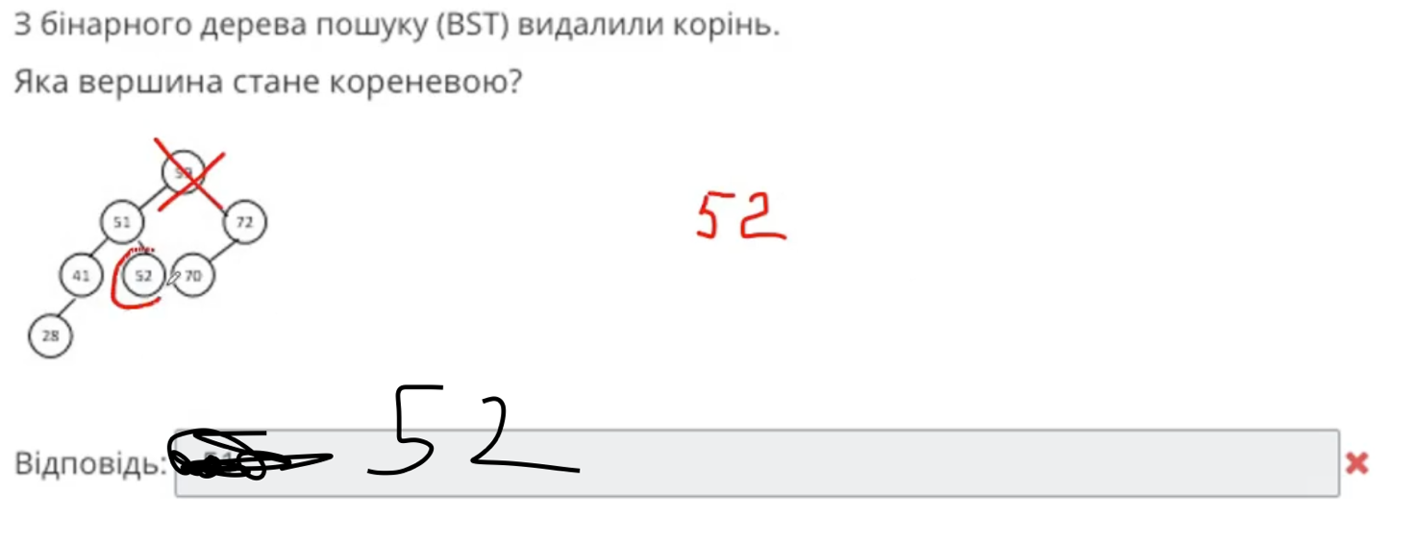

з бінарного дерева пошуку (BST) видалили корінь. Яка вершина стане кореневою?

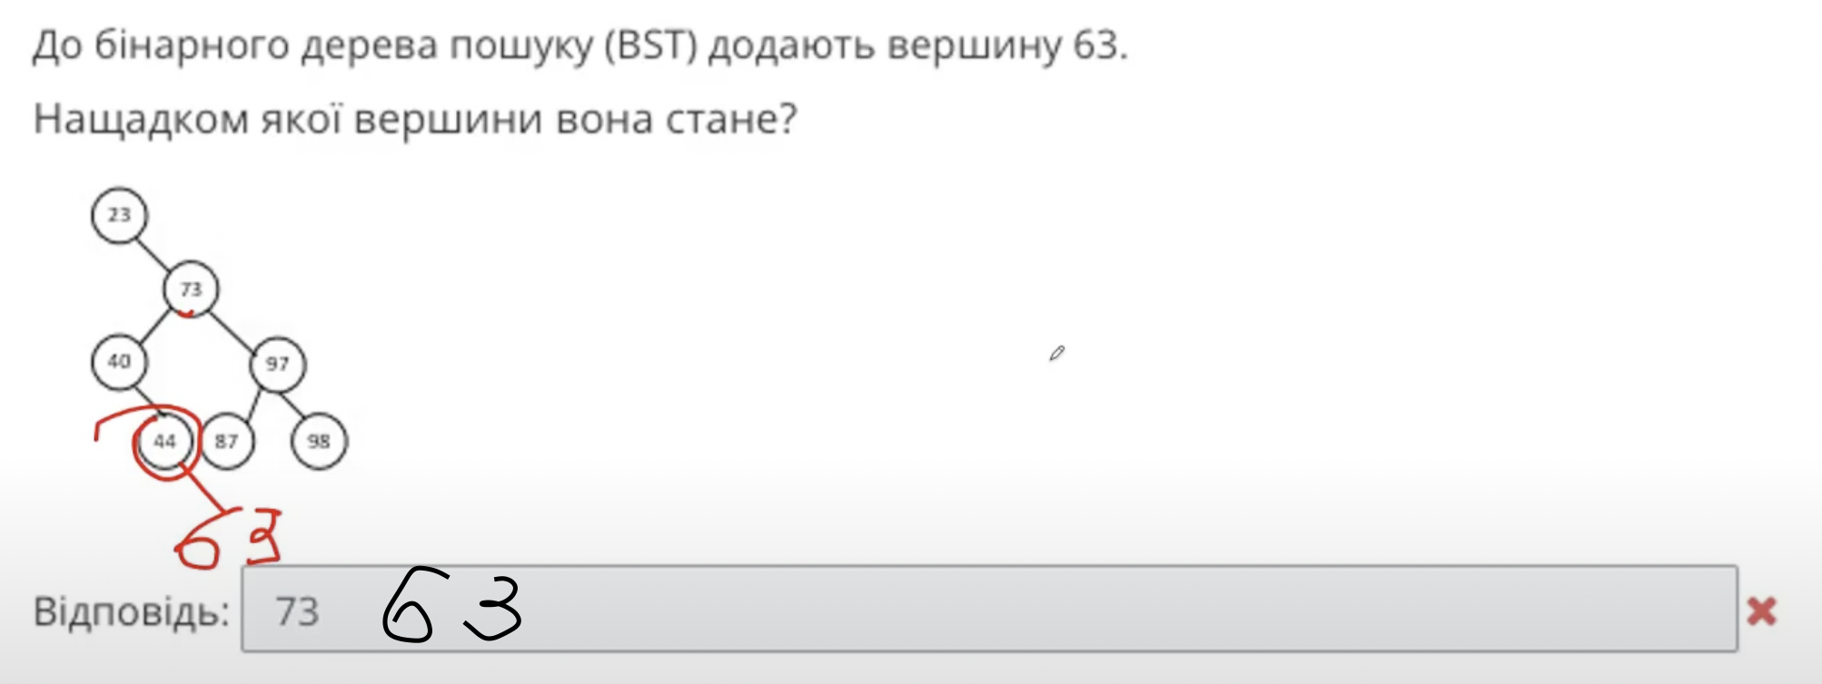



до бінарного дерева пошуку (BST) додають вершину 63. Нащадком якої вершини вона стане?

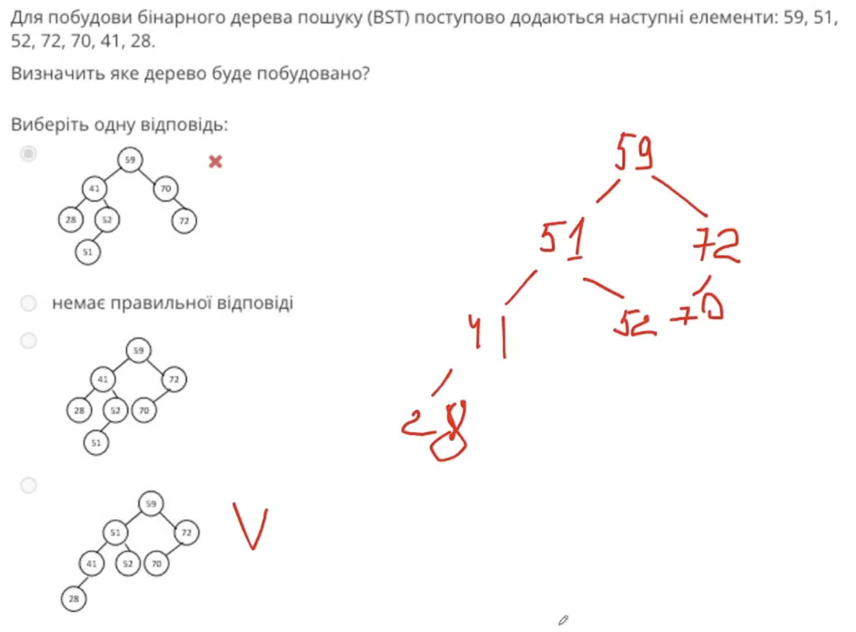

Для побудови бінарного дерева пошуку (BST) поступово додаються наступні елементи 59, 51, 52, 72, 70… Яке дерево буде побудовано?

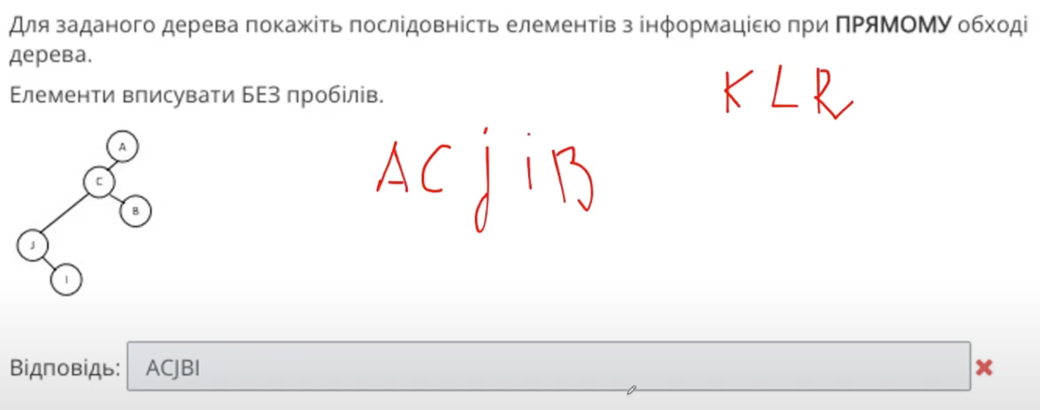

Для заданого дерева покажіть послідовність елементів з інформацією при **ПРЯМОМУ** обході дерева.

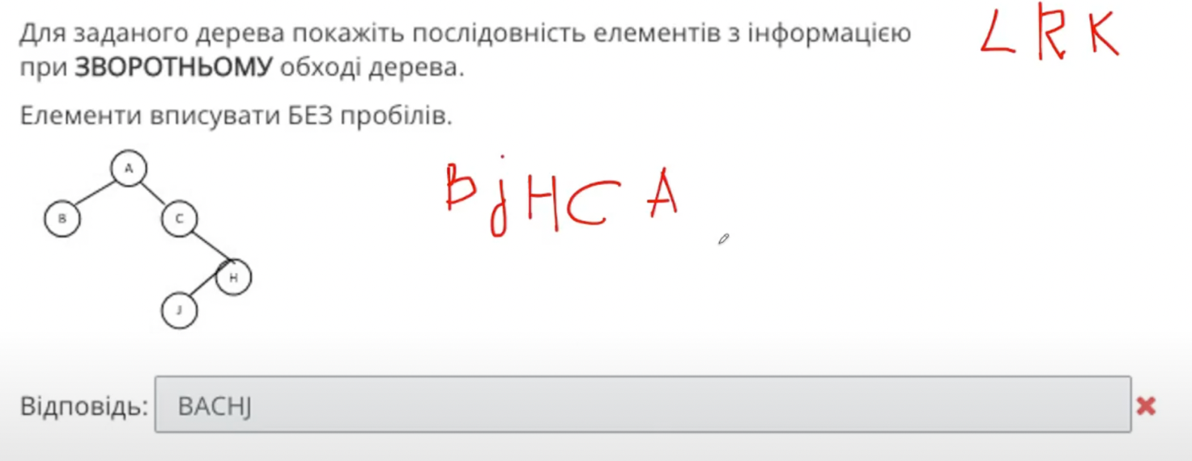

Для заданого дерева покажіть послідовність елементів з інформацією при **ЗВОРОТНЬОМУ** обході дерева.

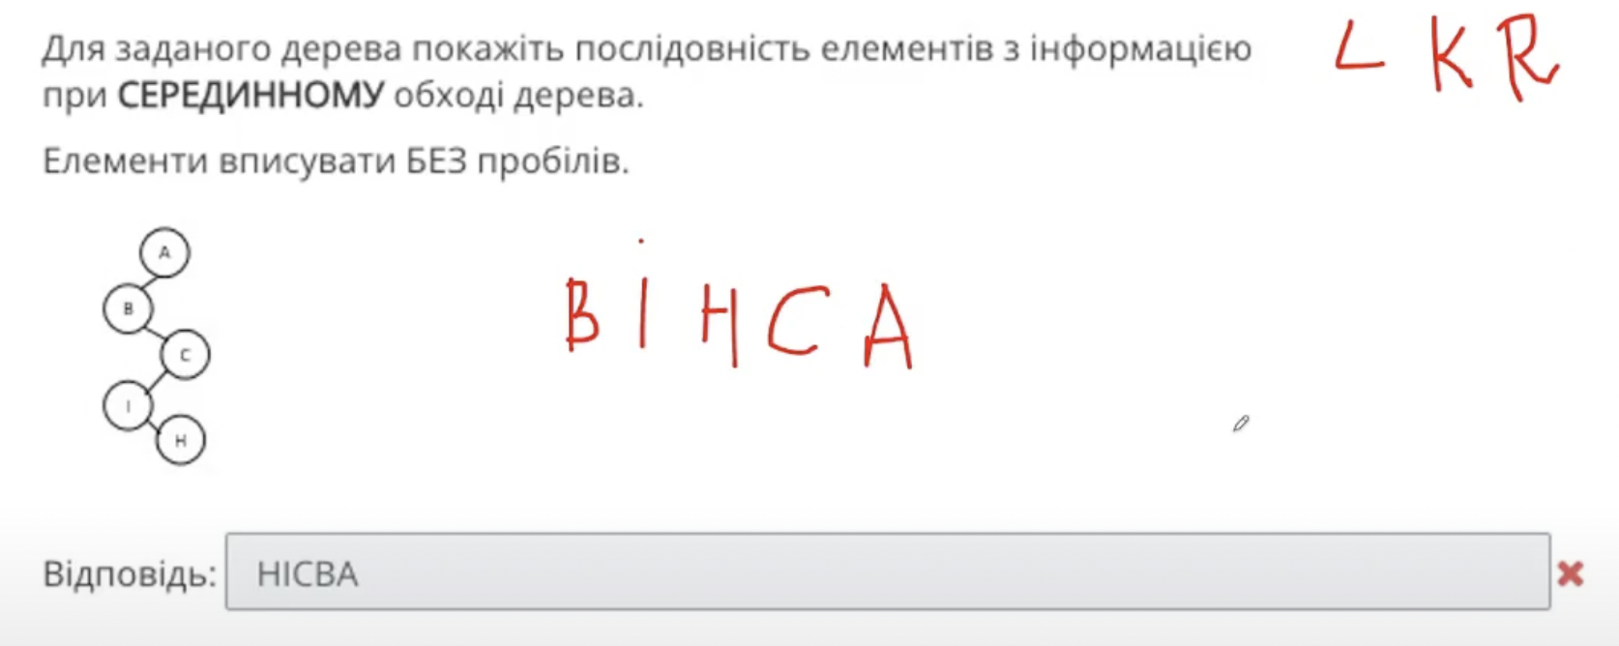

Для заданого дерева покажіть послідовність елементів з інформацією при **СЕРЕДИННОМУ** обході дерева.

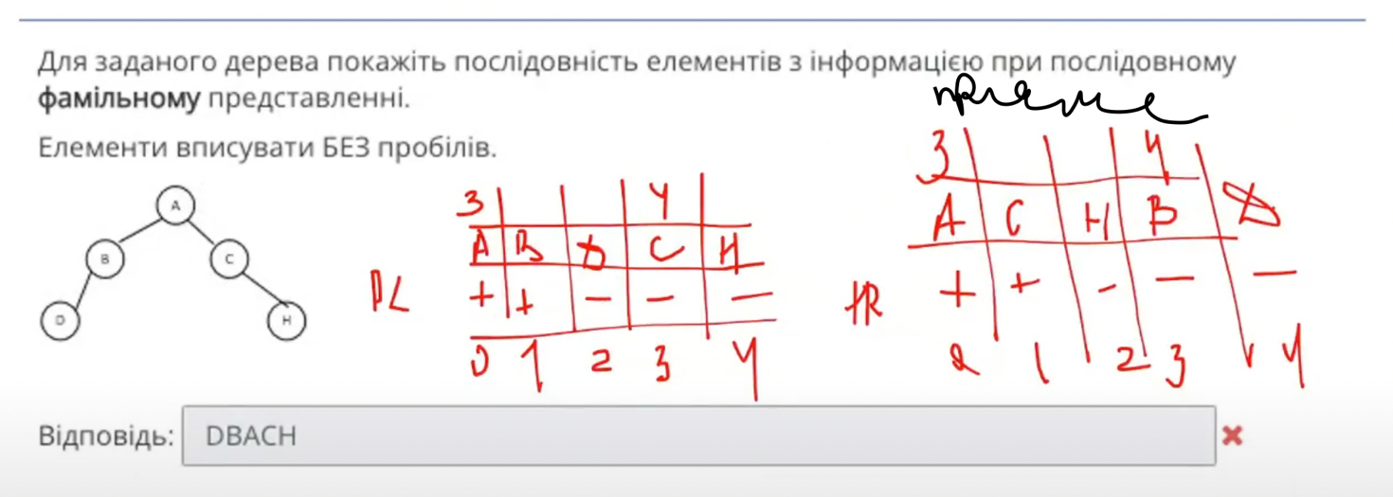

Для заданого дерева покажіть послідовність елементів з інформацією при **послідовному фамільному представленні**

Для заданого дерева покажіть послідовність елементів з інформацією при **послідовному прямому представленні**.

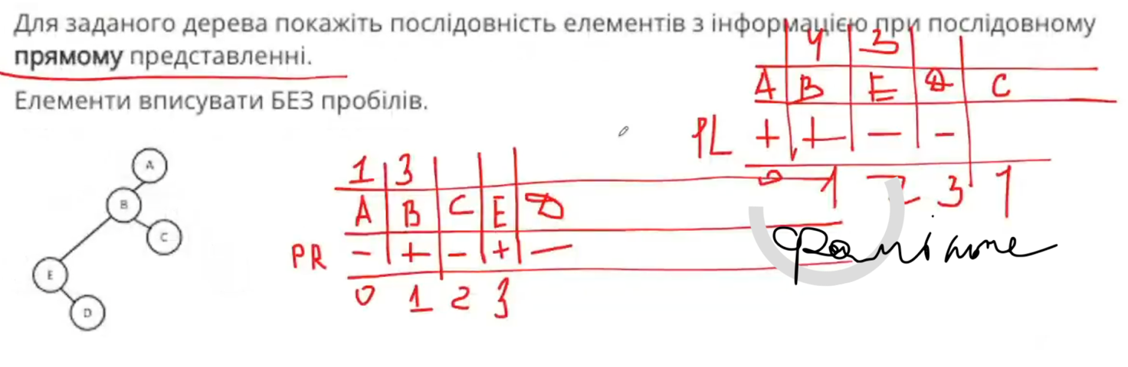

Для заданого дерева покажіть послідовність елементів з інформацією при **послідовному прямому представленні**.

Для заданого дерева покажіть послідовність елементів з інформацією при **послідовному фамільному представленні**

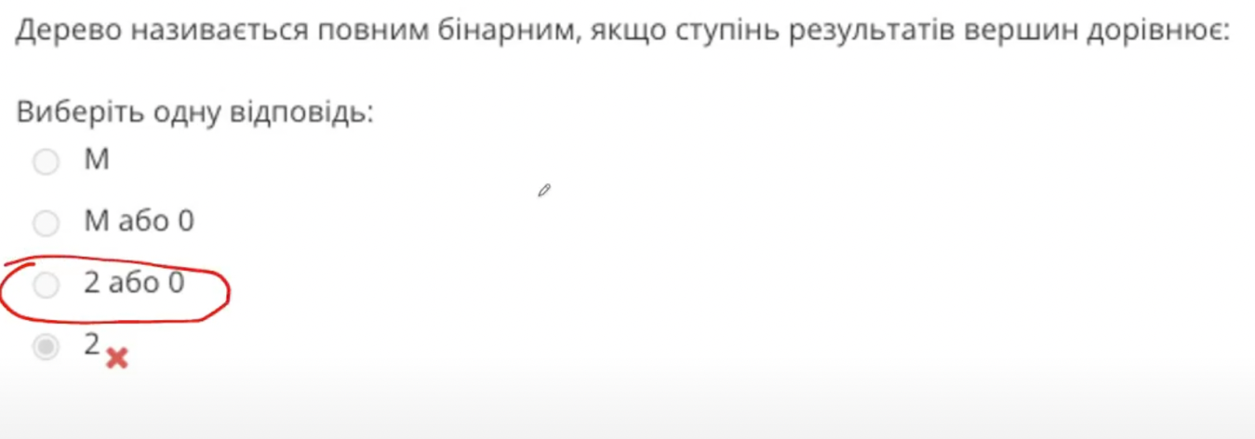

Дерево називається повним бінарним, якщо ступінь результатів вершин дорівнює

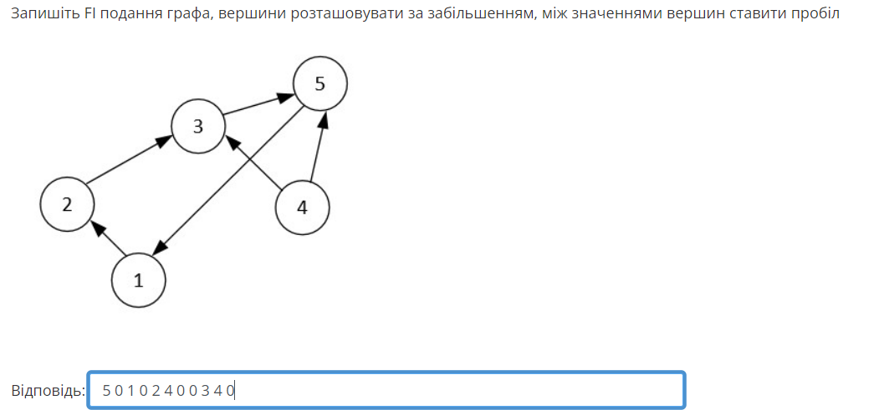  
фі подання 5 в 1 приходе

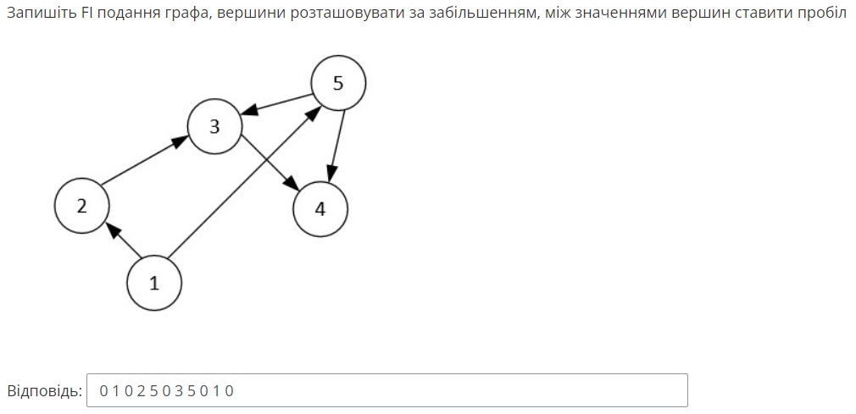

фі подання 3 і 5 приходять в 4

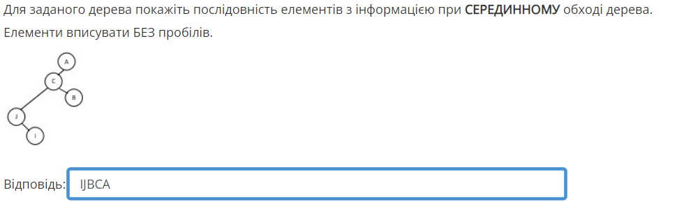

Для заданого дерева покажіть послідовність елементів з інформацією при **СЕРЕДИННОМУ** обході дерева.

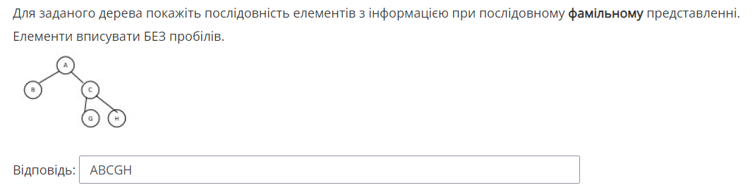

Для заданого дерева покажіть послідовність елементів з інформацією при послідовному фамільному представленні

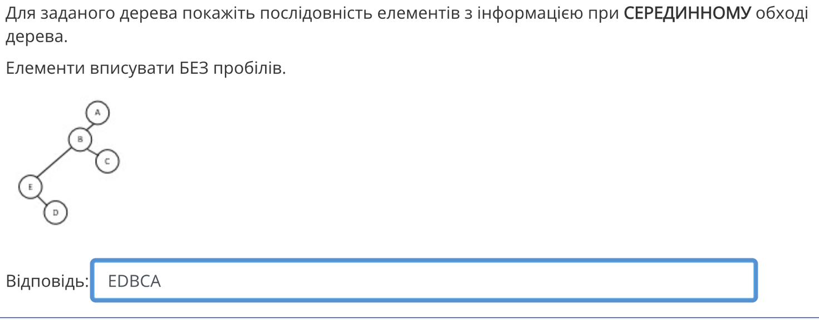

**EDCBA**

Для заданого дерева покажіть послідовність елементів з інформацією при **СЕРЕДИННОМУ** обході дерева.

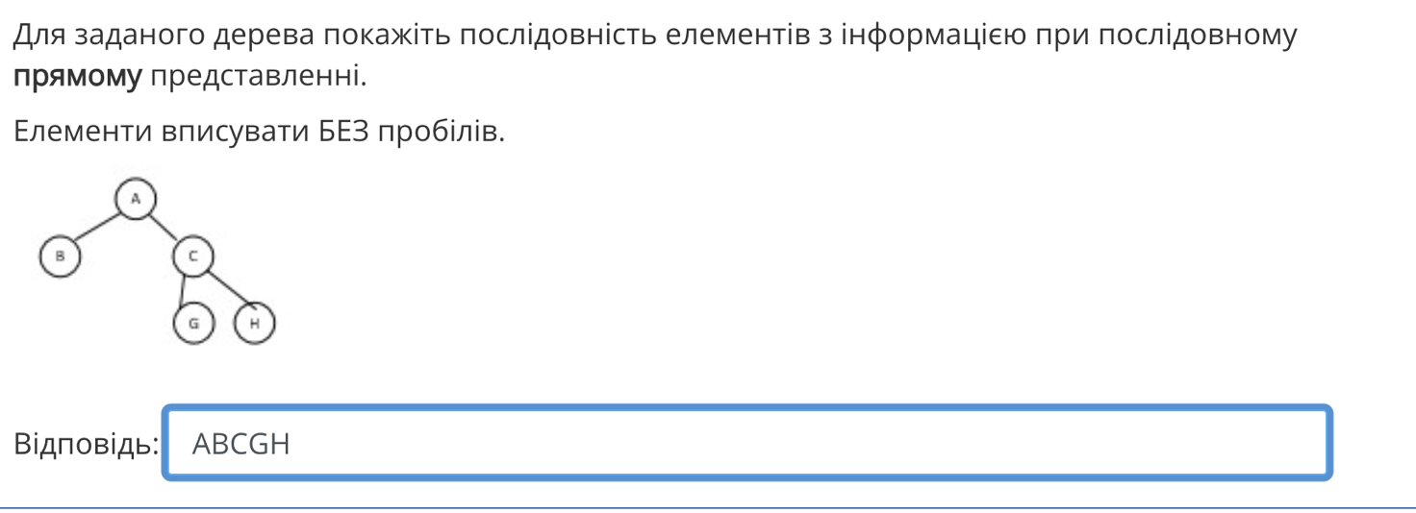

Для заданого дерева покажіть послідовність елементів з інформацією при **послідовному прямому представленні**.

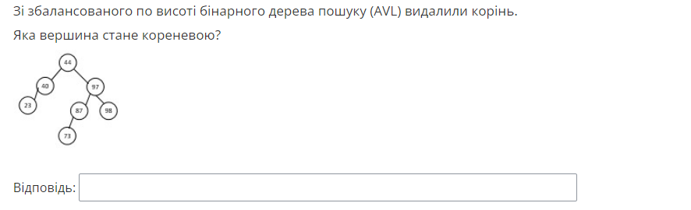



m – арне дерево перетворили у бінарне

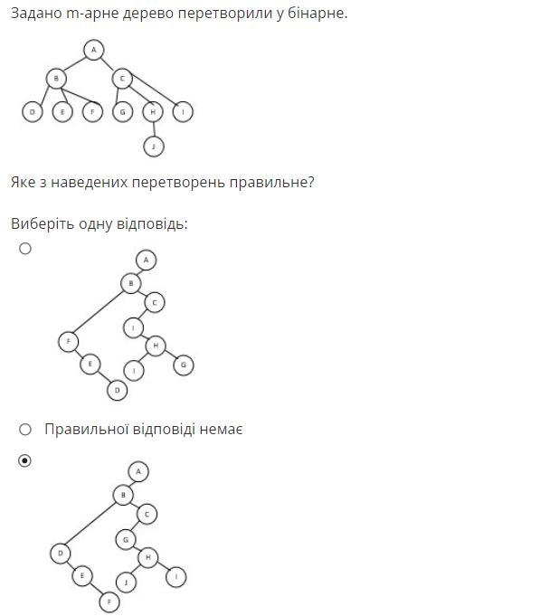

m – арне дерево перетворили у бінарне

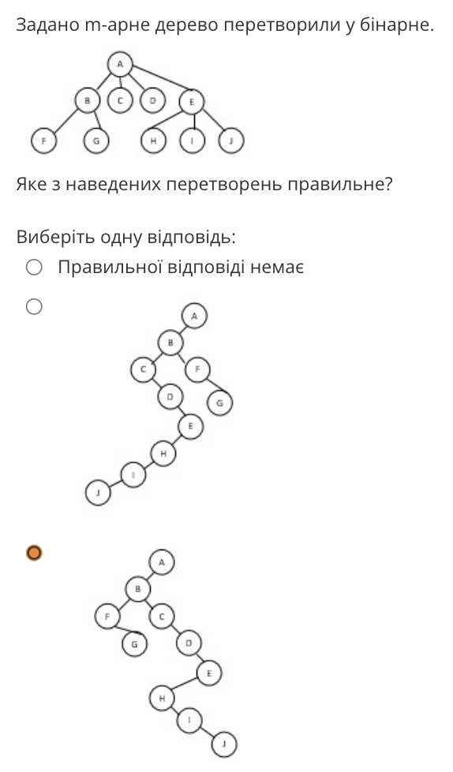

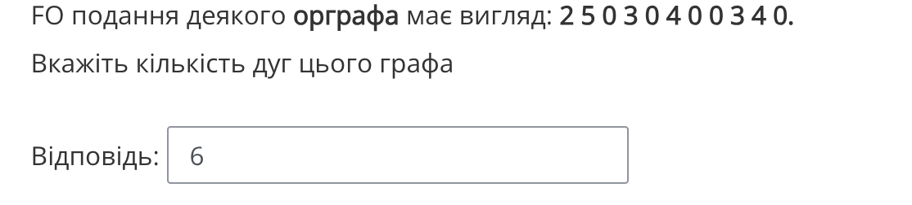

фо подання деякого ографа має вигляд: 2 5 0 3 0 4 0 0 3 4 0. Вкажіть кількість дуг цього графа

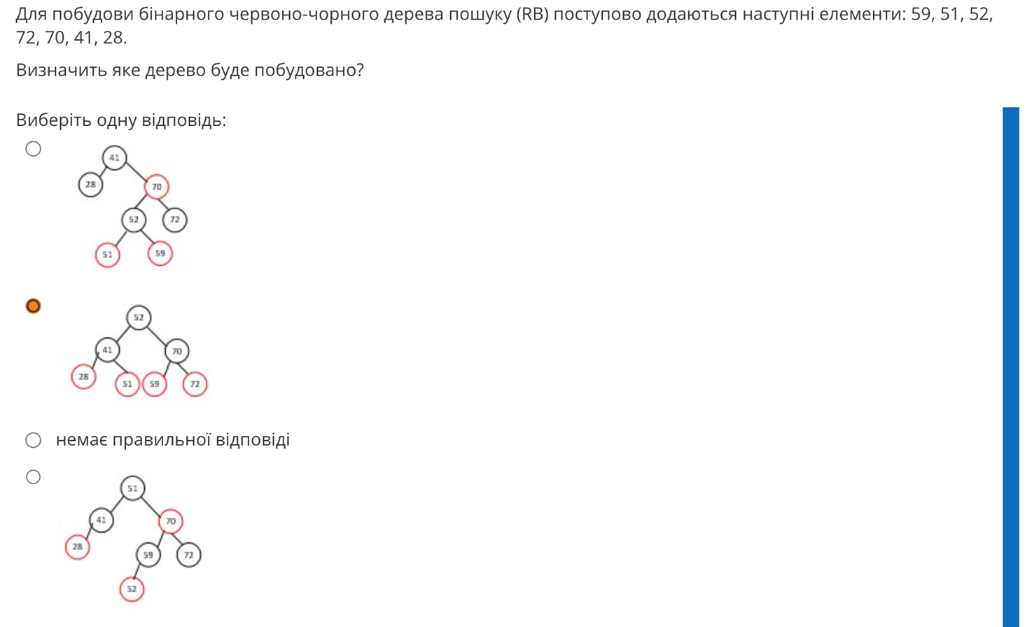

для побудови бінарного червоно-чорного дерева пошуку (RB) поступово додаються наступні елементи: 59, 51, 52, 72,

визначить яке дерево буде побудовано?

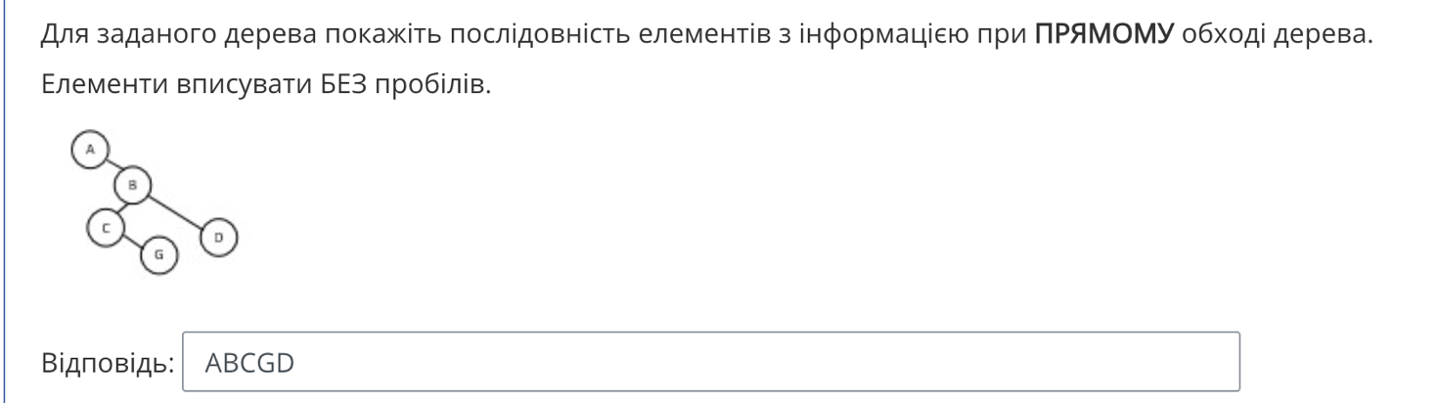

Для заданого дерева покажіть послідовність елементів з інформацією при **ПРЯМОМУ** обході дерева.

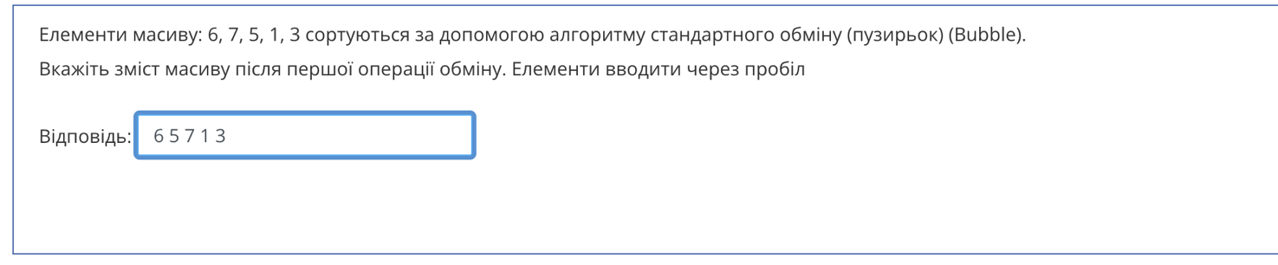

стандартного обміну



дерево називається бінарним, якщо кожен його вузол має:

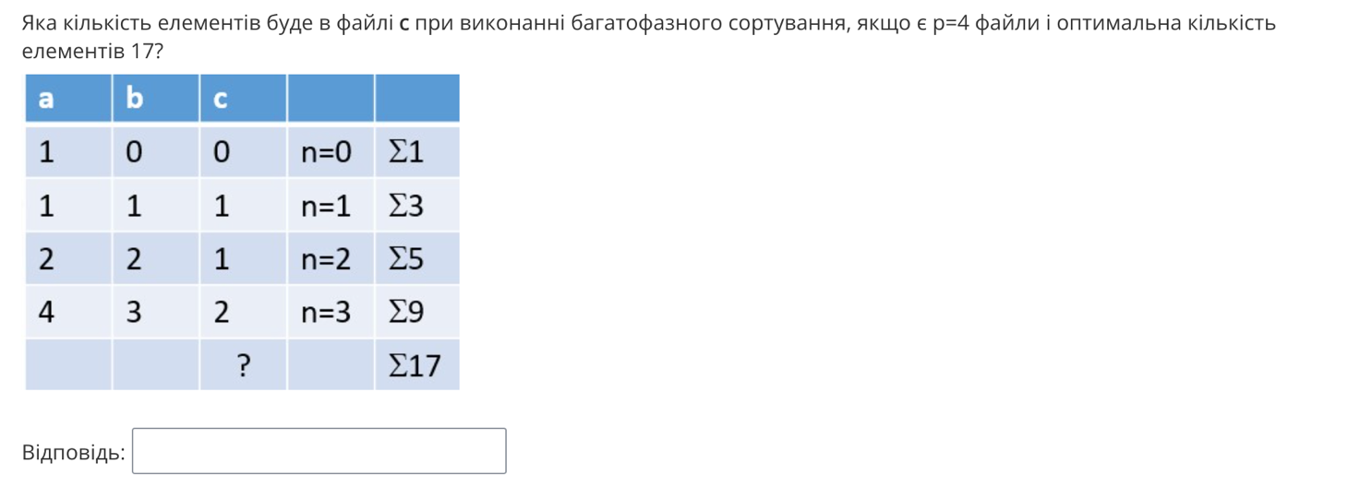

Яка кількість елементів буде в файлі C при виконанні багатофазного сортування, якзо p=4 файли і оптимальна кількість елементів 17?

**Відповідь - 4**

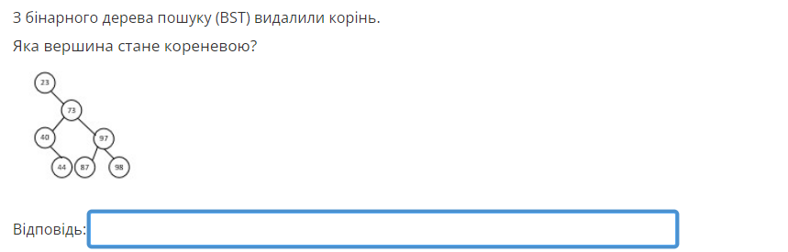з бінарного дерева пошуку (BST) видалили корінь. Яка вершина стане кореневою?



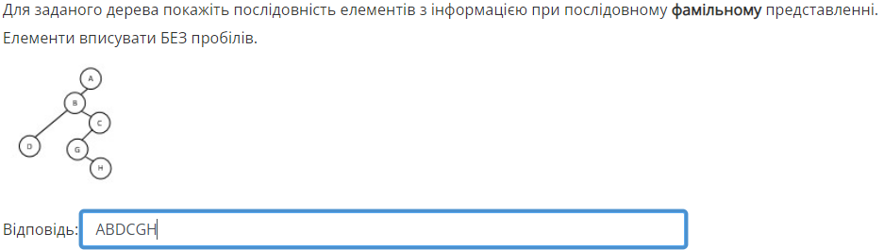

Для заданого дерева покажіть послідовність елементів з інформацією при **послідовному фамільному представленні**

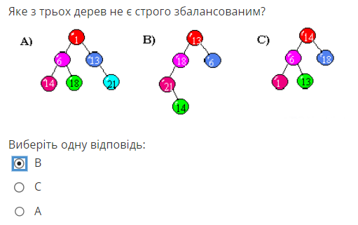

яке з трьох дерев не є строго збалансованим?

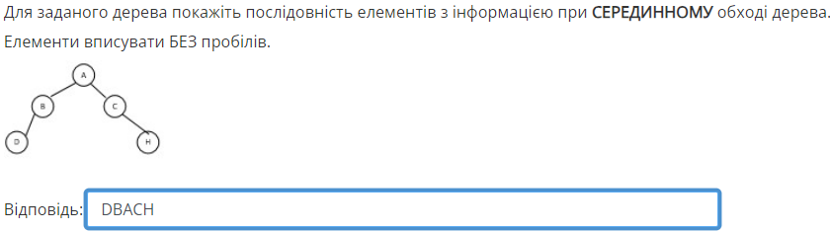

Відповідь **BDHCA**

Для заданого дерева покажіть послідовність елементів з інформацією при **СЕРЕДИННОМУ** обході дерева.

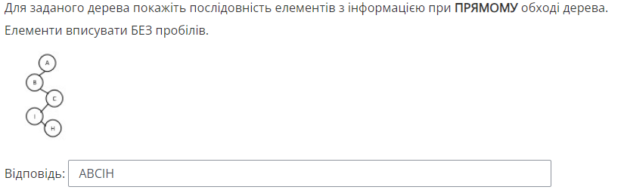

Для заданого дерева покажіть послідовність елементів з інформацією при **ПРЯМОМУ** обході дерева.

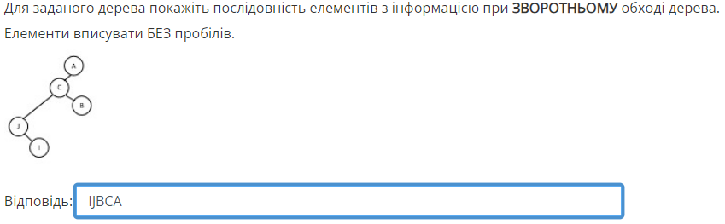

Для заданого дерева покажіть послідовність елементів з інформацією при **ЗВОРОТНЬОМУ** обході дерева.

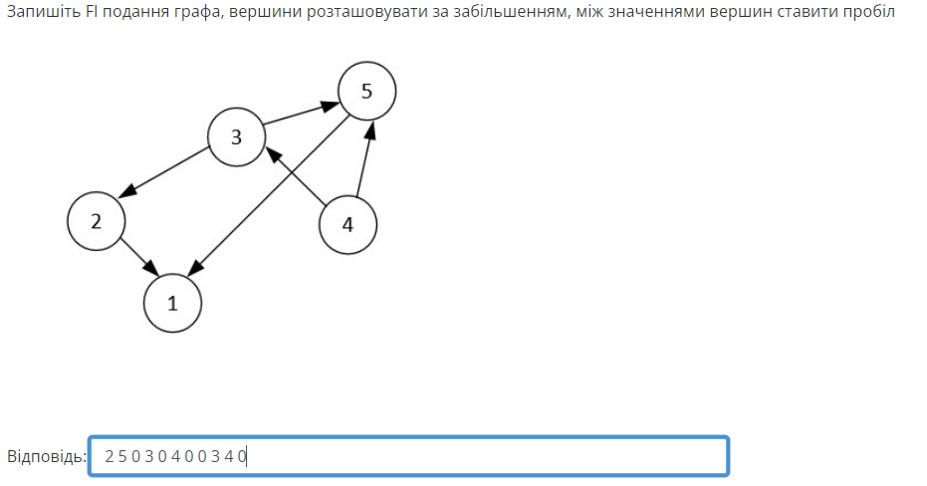

фі в 1 приходе

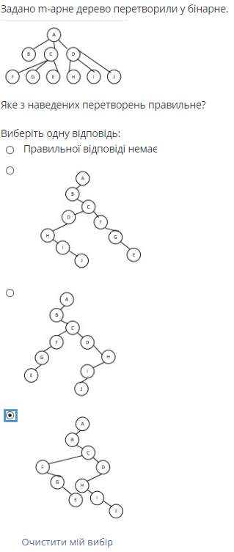

m – арне дерево перетворили у бінарне